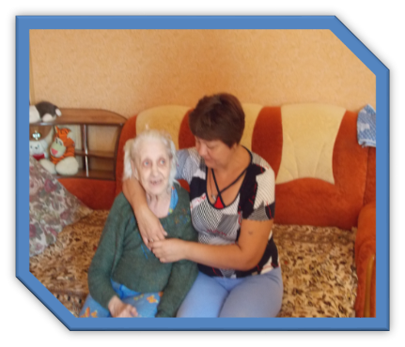
Государственное казенное учреждение Самарской области «Комплексный центр социального обслуживания населения Восточного округа»
Кинель-Черкасское отделение

Приемные
семьи



2020 год
По всем вопросам обращаться:

Самарская область
Кинель-Черкасский район,
село Кинель-Черкассы,
улица Революционная 39,
каб. № 109 (первый этаж)

ГКУ СО «Комплексный центр
социального обслуживания населения Восточного округа»
Кинель-Черкасское отделение

Приемные дни:
Понедельник – пятница
с 8.00 до 16.00
Обед с12.00 до 13.00
выходные:
суббота, воскресенье

телефон:
88466046563
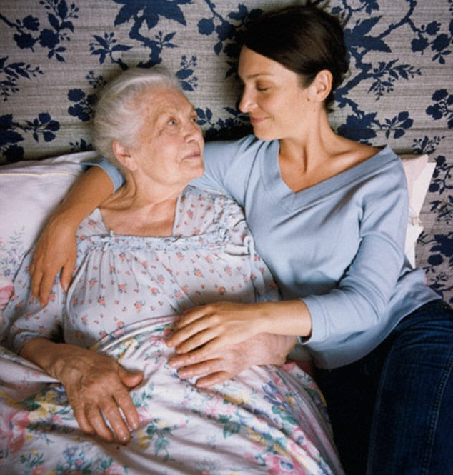

Лицо, желающее взять на себя обязательства по уходу в рамках приемной семьи, обращается в комплексный центр социального обслуживания по месту своего проживания или проживания лица, нуждающегося в постороннем уходе, с соответствующим письменным заявлением и приложением следующих документов:

- паспорт гражданина Российской Федерации или иной документ, удостоверяющий личность и подтверждающий проживание на территории Самарской области (копия с предъявлением оригинала);

- домовая (поквартирная) книга либо поквартирная карточка, либо их копия, либо выписка из домового (поквартирной) книги или поквартирной карточки

- справки медицинских организаций о состоянии здоровья и отсутствии у лица, изъявившего желание организовать приемную семью, и всех членов его семьи, совместно с ним проживающих, социально значимых заболеваний и заболеваний, представляющих опасность для окружающих, наркомании, токсикомании, хронического алкоголизма

С 1 января 2009 года в Самарской области действует закон Самарской области от 10.11.2008 № 121-ГД «Об организации деятельности приемных семей для граждан пожилого возраста и инвалидов» (далее – закон)
Закон направлен на повышение качества жизни пожилых граждан и инвалидов, укрепление традиций взаимопомощи, профилактику социального одиночества и определяет порядок организации приемной семьи для граждан пожилого возраста и инвалидов на территории Самарской области

Порядок образования приемной семьи
Организовать приемную семью могут совершеннолетние дееспособные граждане обоего пола, не являющиеся близкими родственниками и не состоящие в отношениях усыновителя и усыновленного

Приемная семья является формой жизнеустройства и социального обслуживания и предоставляет собой совместное проживание и ведение общего хозяйства лица, оказывающего социальные услуги, и лица, нуждающегося в социальных услугах.
Подопечными в приемной семье чаще всего становятся одинокие престарелые граждане в возрасте 50 – 100 лет, проживающие в ветхих домовладениях без удобств, либо лишившиеся собственного жилья. Поэтому 65% таких приемных семей проживают у лиц, оказывающих социальные услуги. Это позволяет не только обеспечить подопечных необходимым социальным уходом, но и значительно улучшить условия их жизни.
С 2009 года на территории Самарской области создано 575 приемных семей для граждан пожилого возраста и инвалидов.

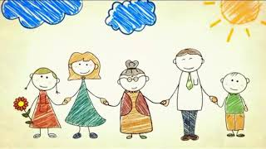

Обязанности лиц, создавших приемную семью
Лицо, взявшее на себя обязательства
по уходу в рамках приемной семьи,
обязано обеспечивать:
- благоприятный психологический климат;
- содействие органу исполнительной власти Самарской области, уполномоченному в сфере социальной защиты населения, либо комплексному центру социального обслуживания, осуществляющему контроль за выполнением условий договора.

Лицо, нуждающееся в постороннем
уходе, обязано:
- способствовать сохранению благоприятного психологического климата в приемной семье;
- с уважением относиться к лицу, взявшему на себя обязательства по уходу, и членам его семьи.

